修改日期 | 修改版本 | 修改人 | 修改内容
2020/5/8 | 0.1 | 关若莹 | 创建文档
炮倍秒升

炮倍秒升简介
- 炮倍秒升活动目前只有一个阶段：秒升800倍炮，奖励内容可配置。（支持配置多个阶段的秒升炮）
- 炮倍秒升通过GM开关控制IOS充值是否存在，与商城的开关是同一个。

炮倍秒升功能
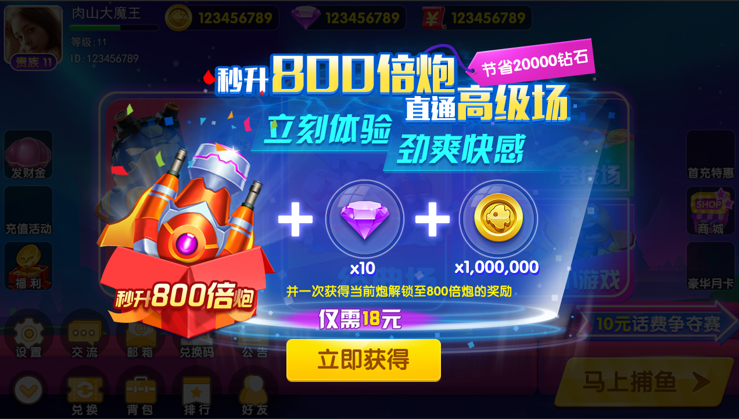
（炮倍秒升界面）

“炮倍秒升“图标按钮
- 渔场
在玩家解锁到一定炮倍率后（可配置）随炮解锁面板的展开出现充值秒升炮的icon，icon位于炮解锁面板的右侧，icon名为【炮倍秒升】，如图：

（渔场炮倍秒升icon位置）
按钮表现：有循环流光动画
红点规则：玩家解锁炮倍秒升图标后，图标上即有红点亮起，玩家点开图标后，本次登录期间不再提示此红点，下次登录时再亮起
- 大厅
根据玩家炮倍率判断是否在大厅中有炮倍秒升礼包，如果有的话，在大厅中的【充值活动】展开面板中位于【你游戏我买单】，【超值礼包】后方显示【炮倍秒升】
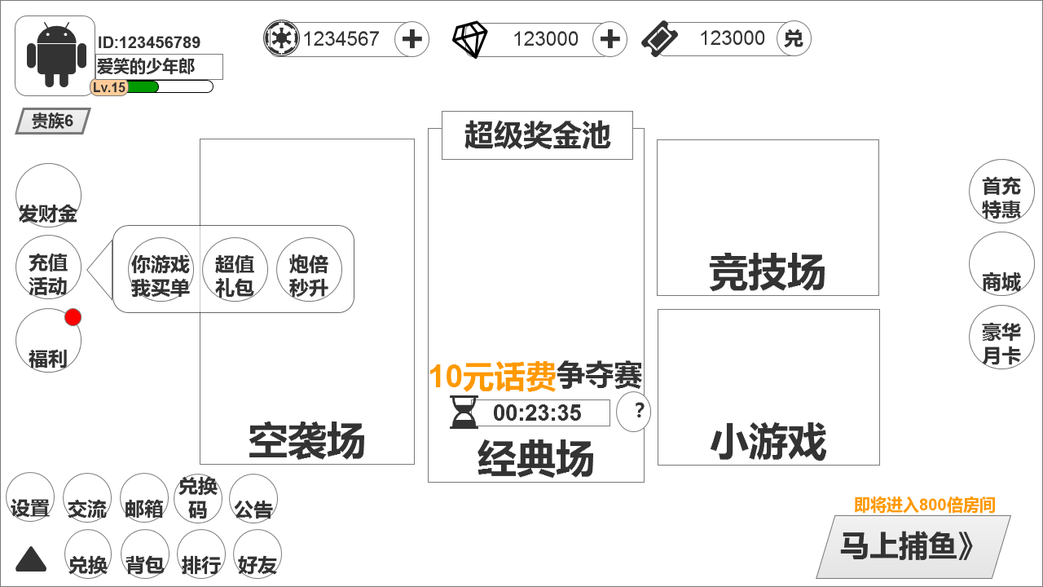
（大厅炮倍秒升icon位置）
按钮表现：有循环流光动画
- 炮倍秒升icon出现消失规则：
出现：玩家升级炮，炮等级达到35时（可配置），icon出现，出现时伴随出现动画（闪光之类即可）
消失：玩家购买当前档位的秒升800炮后icon消失或者玩家最大炮倍达到700时（可配置）icon消失；消失时无需动画，消失后大厅和渔场均无此icon入口
购买后：注意掉单和补单的情况，补单包含直接发放当前档位奖励内容+邮件额外发放的充值奖励。
- 目前支持多个秒升炮倍的充值档位逻辑：
根据玩家最大倍率不同有多个秒升炮倍的充值档位，对应关系可配置，若当前最大倍炮倍率没有对应的充值档位，则不显示直升N炮。（尽量不要这样配置：秒升800炮，玩家最大炮倍到800，还存在直升800炮）；

炮倍秒升界面
- 奖励及消耗：
充值直升炮界面显示奖励内容（充值直升炮需要的人民币额度和奖励内容可以配置）;
- 直升炮：
玩家充值成功后立即解锁到当前直升炮阶段炮倍率（玩家升级奖励的金币返还给玩家）
- 奖励：
金币、钻石、道具可以配置类型和数量；
- 消耗：
N元人民币（只与该直升炮阶段对应，与玩家在当前阶段最高炮倍率无关）。
- 操作说明：
点击“炮倍秒升”图标按钮后弹出炮倍秒升礼包，点击“立即获取“按钮跳转到充值走充值流程。（恭喜获得展示玩家充值直升的炮倍率和道具货币奖励，升级奖励金币（升级奖励金币标记金币出处与充值获得区分开展示））
点击关闭按钮或界面空白区域关闭充值直升炮界面；
描述：美术字描述“秒升800倍炮 直通高级场”；“立刻体验 爆金快感”；“仅需18元 节省730钻石”；“并一次性获得当前炮解锁至800倍的金币奖励”；其中所有的数字部分可根据配置调整

美术需求
充值直升炮界面、充值直升炮按钮，充值直升炮界面能够显示多个奖励，大约2～3个
